

Título del trabajo
Nombre del/los estudiantes/s: Edson Brisso Lincura, Pablo Gutierrez Gatica
Nombre del módulo: Taller de plataformas web
Nombre del docente: Zugehy Escalante
Semana: 4°
Fecha: 14-04-2026
Tabla de contenidos

Introducción 3

Desarrollo 4

Conclusión 5

Introducción
En esta actividad se desarrolló un servidor backend con Express.js orientado a un flujo básico de autenticación segura. El objetivo del trabajo fue implementar una ruta de login, una ruta privada protegida con middleware, el uso de JWT y el almacenamiento del token en cookies, además de documentar técnicamente el proceso y dejar evidencia del trabajo colaborativo en GitHub.
Para llevar a cabo el proyecto se trabajó con Node.js, Express.js, JSON Web Token, cookies y Postman como herramienta de prueba. La idea fue construir una solución simple, pero funcional, que permitiera validar credenciales, generar un token, guardarlo como cookie, controlar el acceso a una ruta privada y cerrar sesión eliminando dicha cookie. Además, se organizó el proyecto en carpetas separadas para controladores, middleware y rutas, de manera que el código quedara más claro y no todo estuviera mezclado en un solo archivo, tal como recomiendan las orientaciones.

Desarrollo

Descripcion general del proyecto
El proyecto consistió en crear un servidor Express.js con tres partes principales: una ruta pública /login, una ruta pública /logout y una ruta privada /private. El funcionamiento general quedó así: el usuario envía credenciales al login, el servidor las valida contra un arreglo con dos usuarios ficticios, y si coinciden, genera un token JWT que se envía al cliente como cookie. Luego, cuando el usuario intenta acceder a la ruta privada, un middleware revisa la cookie, valida el token y si todo está correcto, permite el acceso. Si no hay token o es inválido, el acceso queda bloqueado.

Estructura del proyecto
Para mantener el backend más ordenado, el proyecto se organizó en distintas carpetas y archivos. En la raíz quedaron app.js, package.json, .gitignore y los archivos generales de configuración. Después se separó el código en carpetas específicas como controllers, middleware y routes.

Esta estructura ayudó bastante a que cada parte del sistema tuviera una responsabilidad más clara. app.js quedó encargado de levantar el servidor y registrar las rutas principales. El controlador de autenticación quedó a cargo del login y logout. El middleware se usó para verificar el token. Y la ruta privada quedó en un archivo aparte para que el acceso protegido se entendiera mejor.

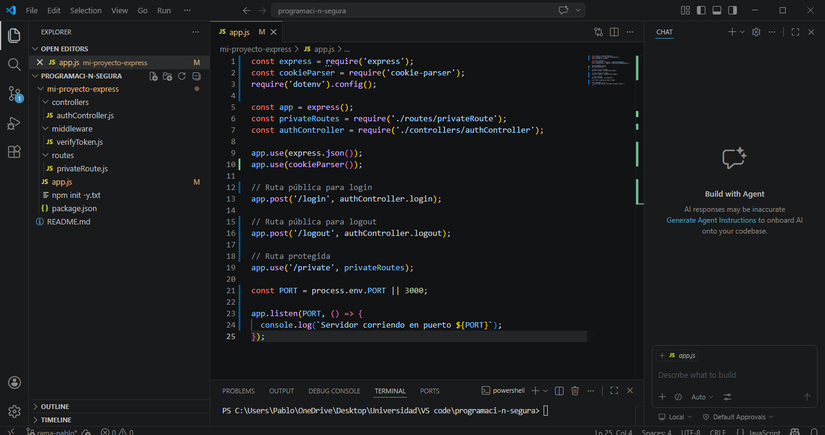

Implementación del login
La ruta /login se implementó como una ruta POST. En el controlador se definió un arreglo con dos usuarios ficticios, cumpliendo así con una de las exigencias principales de la pauta, que pedía validar contra un arreglo o archivo con dos usuarios simulados.

Cuando el cliente envía username y password, el servidor primero revisa que ambos campos existan. Si falta alguno, responde con un error 400. Después compara las credenciales contra el arreglo de usuarios. Si no coincide ningún usuario, responde con código 401 y un mensaje claro de credenciales incorrectas. En cambio, si la validación resulta correcta, se genera el token JWT.

Esto fue importante porque permitió comprobar dos cosas: por un lado, que existe validación de datos de entrada; y por otro, que el sistema realmente distingue entre credenciales correctas e incorrectas, en vez de entregar acceso sin revisar nada.

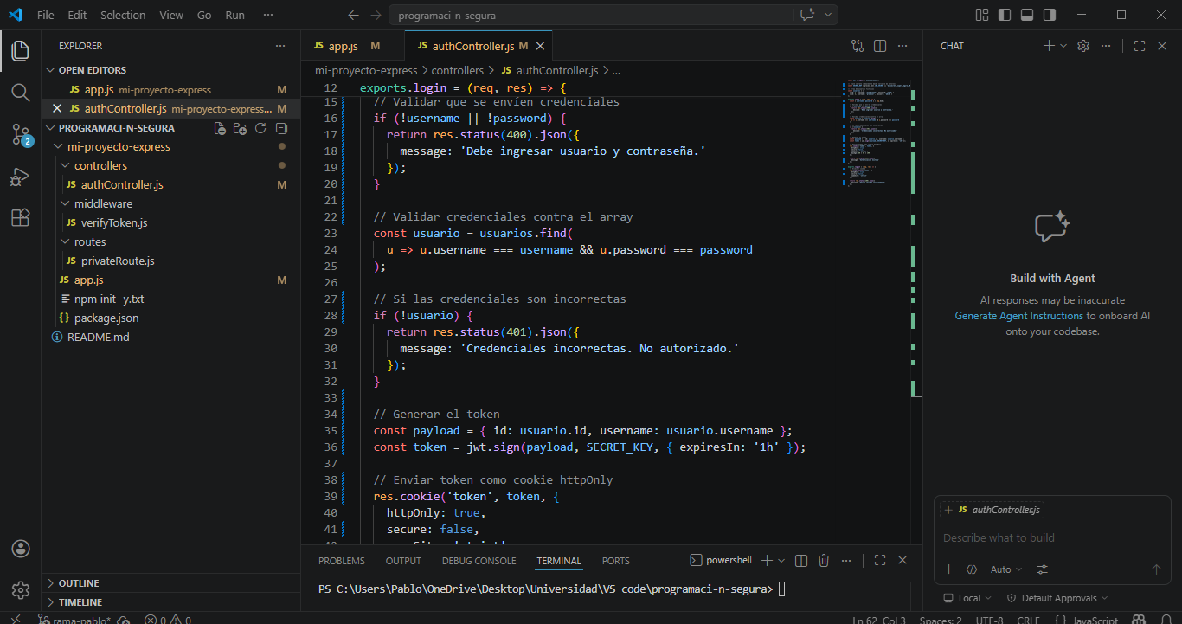

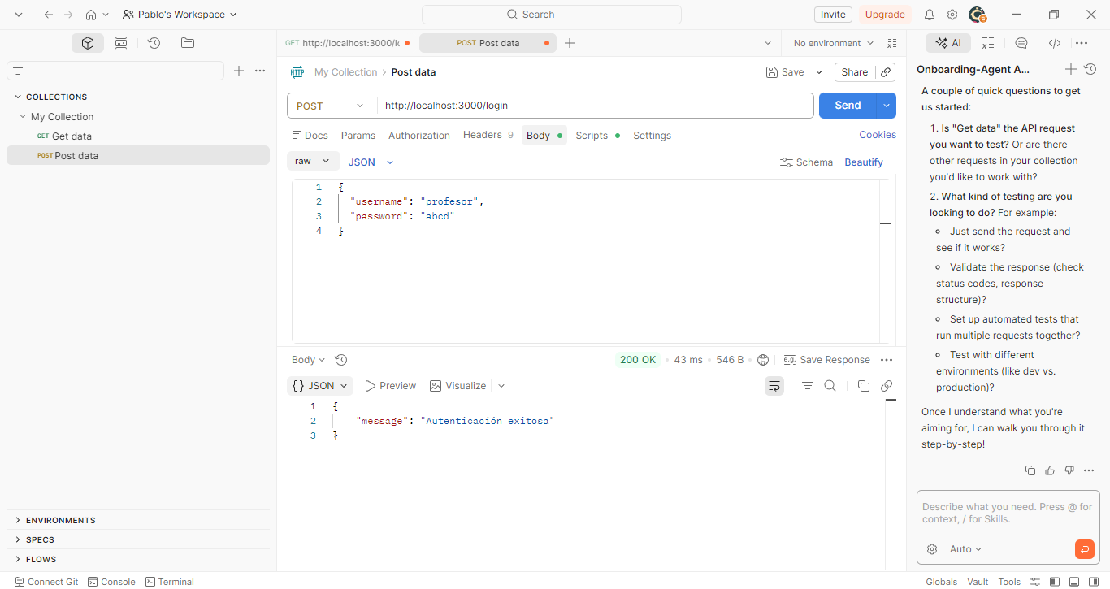
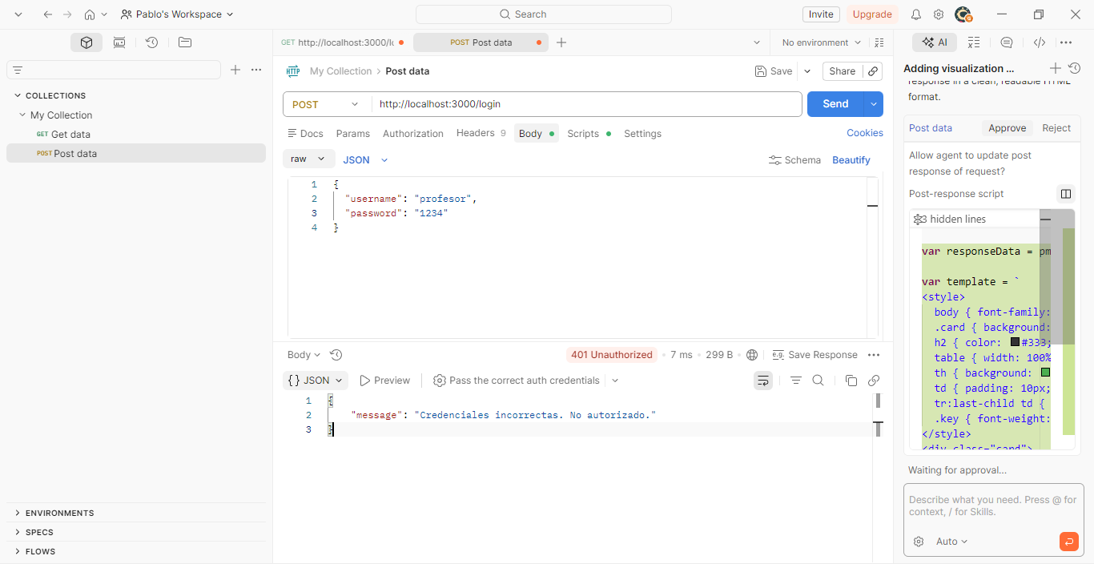

Uso de JWT y Cookies
Una vez que el login valida al usuario, el servidor genera un JWT con información básica del usuario autenticado. Ese token se envía como cookie al cliente usando res.cookie. En la implementación se dejó httpOnly: true, lo que ayuda a evitar que el token pueda ser accedido directamente desde JavaScript del lado del cliente. Además, se configuró duración para la cookie y una política sameSite: 'strict'. Esto responde a lo que la pauta pide respecto al uso de JWT y cookies.

El uso de cookies hizo que el flujo quedara más realista, porque una vez iniciado el login, Postman mantuvo la cookie y eso permitió entrar a la ruta privada sin tener que copiar manualmente el token en un header. Esa parte ayudó bastante a entender cómo se puede manejar una sesión autenticada de manera más segura.

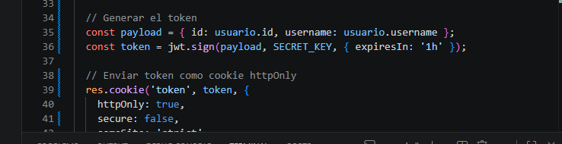
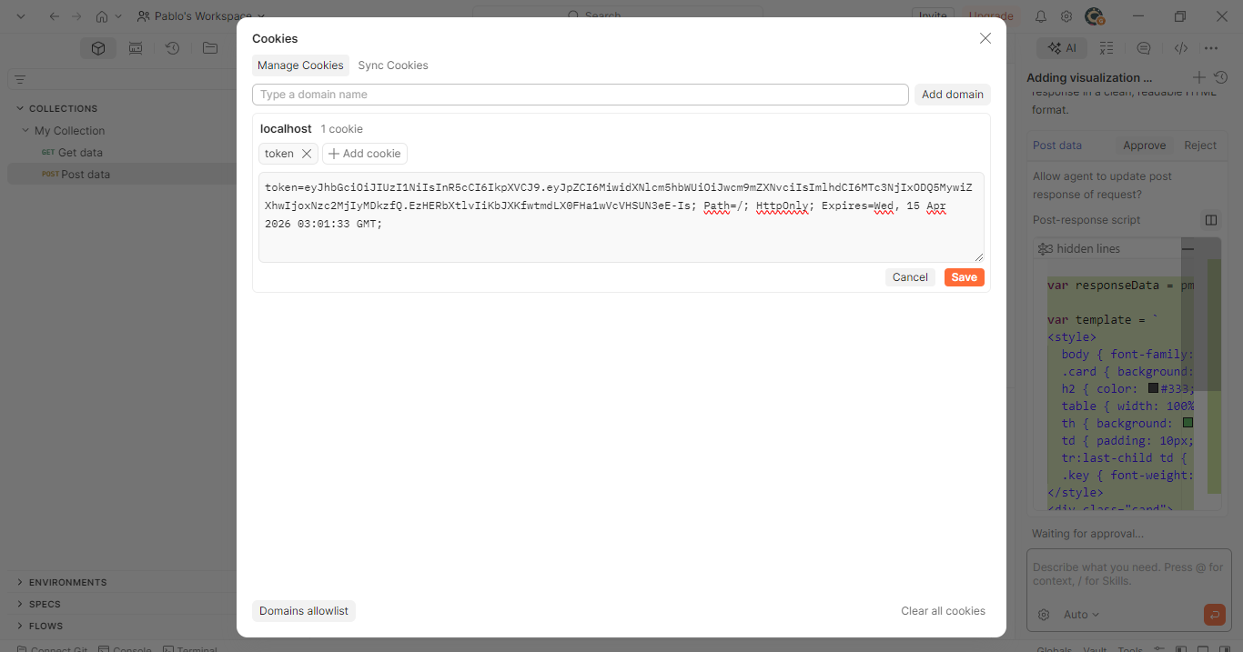

Middleware
5. Middleware y protección de la ruta privada
La protección de la ruta privada se implementó con un middleware llamado verifyToken. Este middleware revisa si existe la cookie token y, si está presente, usa jwt.verify(...) para validar que el token sea correcto y no haya expirado. Si la validación es exitosa, guarda los datos del usuario en req.user y deja pasar a la siguiente etapa mediante next(). Si no existe token o es inválido, responde con 401.
Este punto también es central en la actividad, ya que una de las exigencias explícitas es proteger una ruta privada con middleware. En la práctica, eso permitió demostrar que el acceso a recursos protegidos no queda abierto para cualquier usuario, sino solo para quien haya iniciado sesión correctamente.
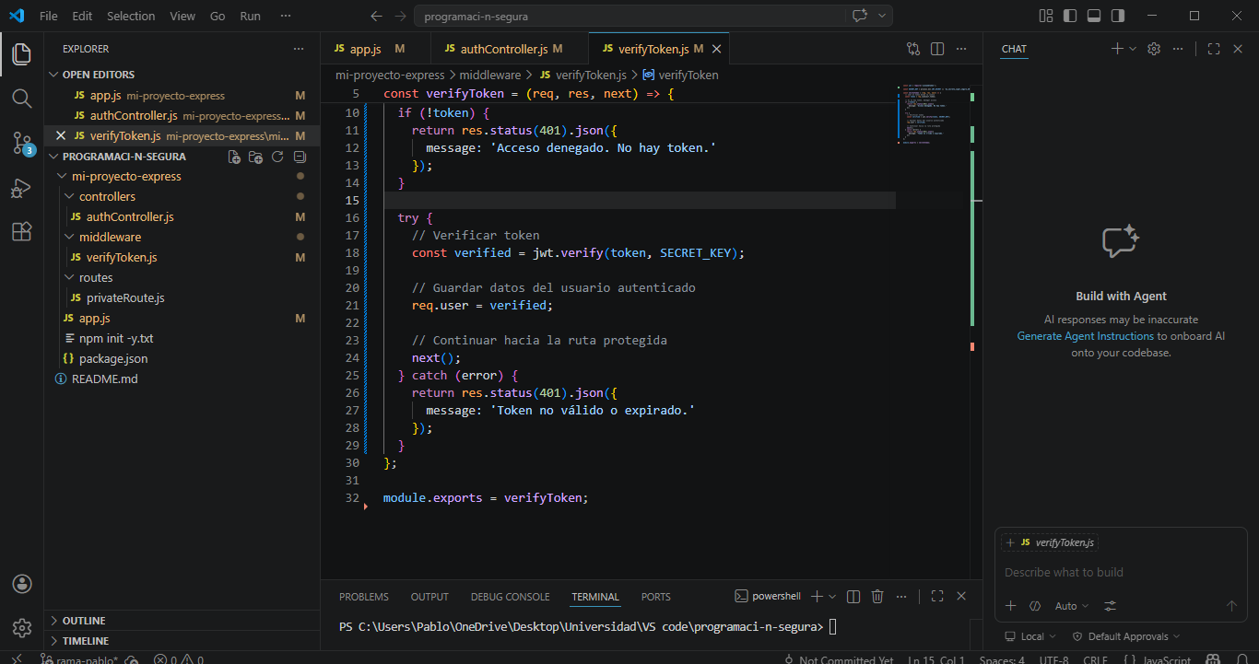
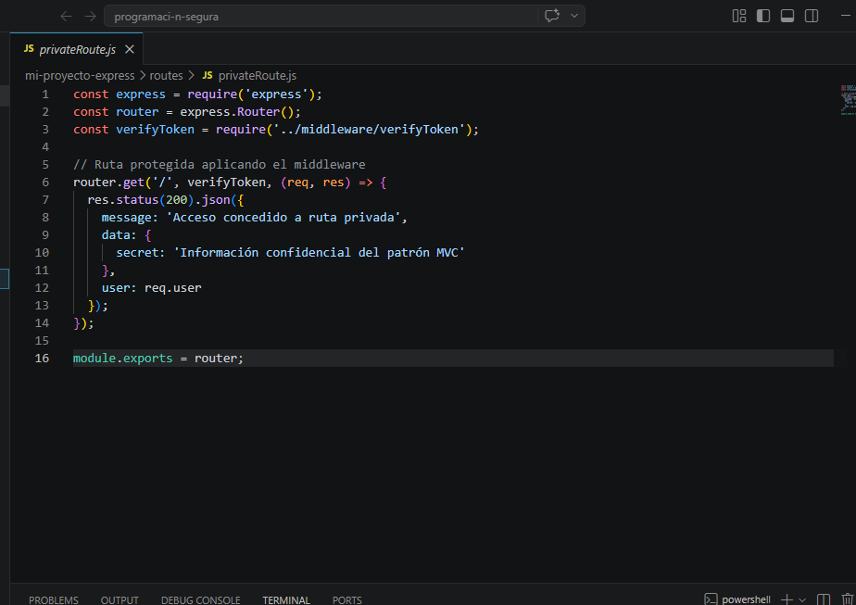


Implementacion del logout
La ruta /logout se trabajó como una ruta POST pública cuya función es eliminar la cookie del token con res.clearCookie(...). Después de eso, el servidor responde con un mensaje de sesión cerrada correctamente.
Aunque pueda parecer una parte simple, fue importante porque la pauta también exige cierre de sesión y validación de la expiración o eliminación del token. En este caso, se comprobó haciendo logout y luego intentando entrar nuevamente a la ruta privada, lo que terminó en un acceso denegado.
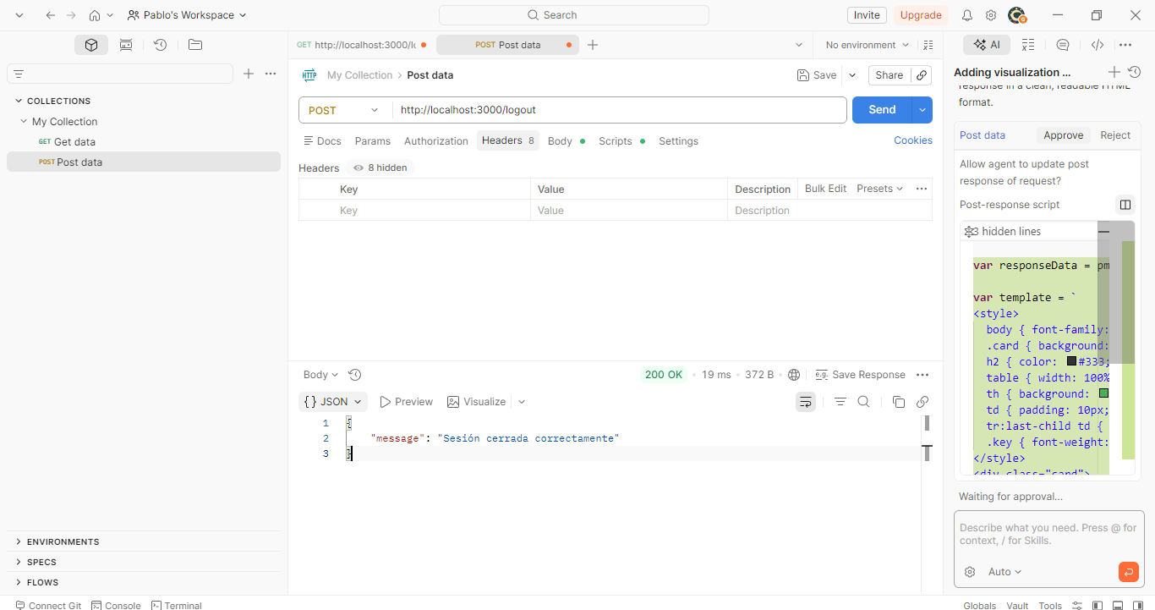
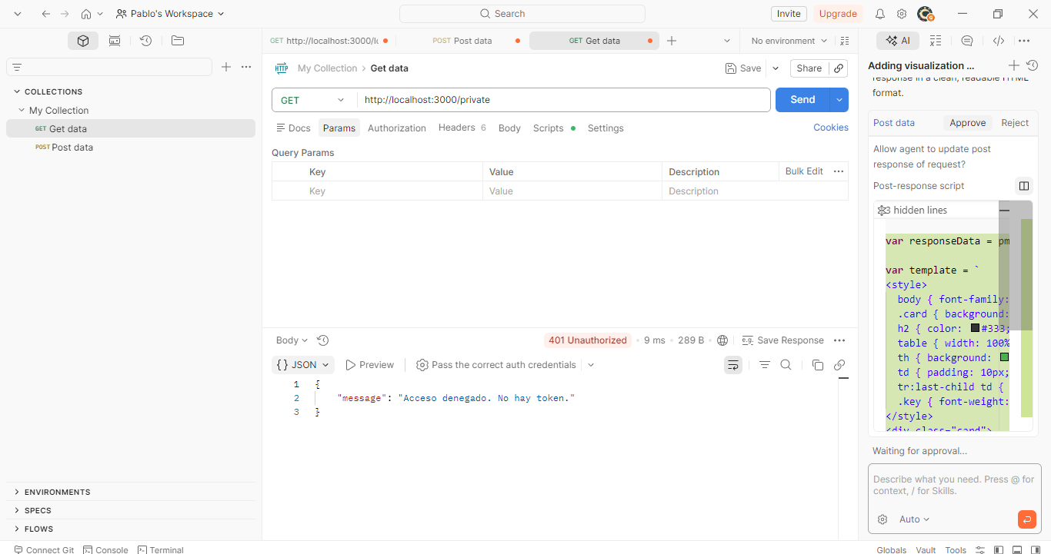

Las pruebas se hicieron con Postman. Esto permitió validar el funcionamiento del sistema sin necesidad de construir un frontend adicional. El flujo probado incluyó: login correcto, login incorrecto, comprobación de la cookie, acceso a la ruta privada, cierre de sesión y acceso bloqueado después del logout.

Esta parte ayudó bastante porque no se trató solo de mostrar código, sino de demostrar que el sistema efectivamente funciona en distintos escenarios. La pauta valora mucho que existan pruebas claras y capturas del flujo completo, así que esta parte fue clave para dejar bien cerrado el trabajo.

Roles del equipo y trabajo colaborativo
En este proyecto el trabajo se fue resolviendo de manera colaborativa, pero no de forma totalmente pareja en todas las etapas. La mayor parte del código base del backend fue desarrollada por mi compañero, quien se encargó de levantar la estructura principal del servidor, organizar los archivos del proyecto e implementar la base del sistema de login, middleware y ruta privada.

Por mi parte, participé principalmente en la etapa de ajuste e integración final del trabajo. Me encargué de corregir partes del código para que el sistema funcionara de manera correcta, especialmente en aspectos relacionados con la configuración del servidor, variables de entorno, rutas y algunos detalles necesarios para que el flujo quedara operativo. Además, realicé toda la verificación práctica del sistema con Postman, comprobando el login correcto, login incorrecto, uso de la cookie, acceso a la ruta privada, cierre de sesión y bloqueo de acceso después del logout.

También asumí la elaboración de este informe, organizando la redacción, las capturas y la explicación del flujo técnico del proyecto. Finalmente, mi compañero revisó el informe antes de la entrega, de manera que el trabajo no quedara solo construido a nivel técnico, sino también revisado en su presentación final. Esto igual se relaciona con lo que pide la pauta respecto a roles del equipo y evidencia de colaboración en GitHub.

Matriz de responsabilidades
Integrante | Rol principal | Trabajo realizado
Edson Brisso | Desarrollo backend principal | Realizó la mayor parte del código base del proyecto, incluyendo la estructura inicial del servidor, la organización de archivos y la implementación general del login, middleware y ruta privada.
Pablo Gutiérrez | Integración, validación y documentación | Corrigió partes del código para dejar operativo el sistema, realizó las pruebas completas en Postman y elaboró el informe final con capturas y explicación técnica.
Edson Brisso | Revisión final | Revisó el informe antes de la entrega para apoyar la presentación final del trabajo.

Conclusión
En esta actividad se logró implementar un servidor backend con Express.js capaz de manejar un flujo básico de autenticación segura mediante JWT y cookies. A través del login, el middleware de verificación, la ruta privada y el logout, fue posible construir una solución simple pero funcional que responde a los requerimientos principales de la pauta.
Una parte importante del trabajo fue comprobar que el sistema no se quedara solo en el código, sino que también funcionara en la práctica. Las pruebas con Postman permitieron verificar el login correcto, el rechazo de credenciales inválidas, la creación de la cookie, el acceso controlado a la ruta privada y el cierre de sesión. Eso ayudó bastante a ir detectando errores y corrigiéndolos antes de la entrega.
En conclusión, esta actividad permitió aplicar de forma práctica contenidos de programación backend segura, reforzando conceptos como autenticación, middleware, JWT, cookies y protección de rutas. Además, el uso de GitHub y ramas de trabajo ayudó a ordenar mejor el trabajo colaborativo y dejar evidencia real del proceso.

